**北京祥龙博瑞汽车服务集团专属为华北电力大学工会**

**会员优惠活动方案**

**北京祥龙博瑞汽车服务（集团）有限公司始建于1952年，隶属于北京市国资委管辖的大型汽车销售服务国有企业，经营管理旗下40余家汽车品牌4S店、花乡二手车交易市场、9家综合品牌快修连锁店（魏工养车）、2家汽车检测场、1家报废汽车回收拆解企业等；现北京祥龙博瑞集团一分公司与华北电力大学工会组织紧密合作，庆祝“9.10教师节”为契机，以工会组织牵头、为教职工谋福利的目的，祥龙博瑞集团一分公司专属为华北电力大学教职工提供新车销售、汽车保养维修、验车等汽车全方面优惠服务。根据北京地区汽车销售市场变化，进行每季度汽车销售优惠调整。**

**北京祥龙博瑞汽车服务集团对 华北电力大学教职工“惠民购活动”项目总负责人、总指挥：李 涛 ，电话：15611918683**

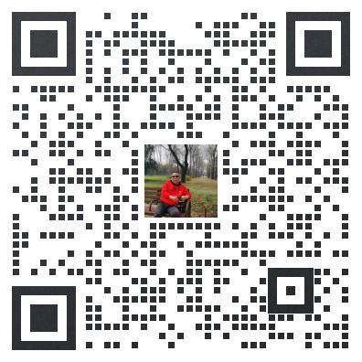

**新 车 销 售 优 惠 方 案**

1. **北京博瑞祥驰汽车销售服务有限公司，经营汽车品牌：奔驰**

**博瑞祥驰销售主管：张迪，手机号码：18618226163**

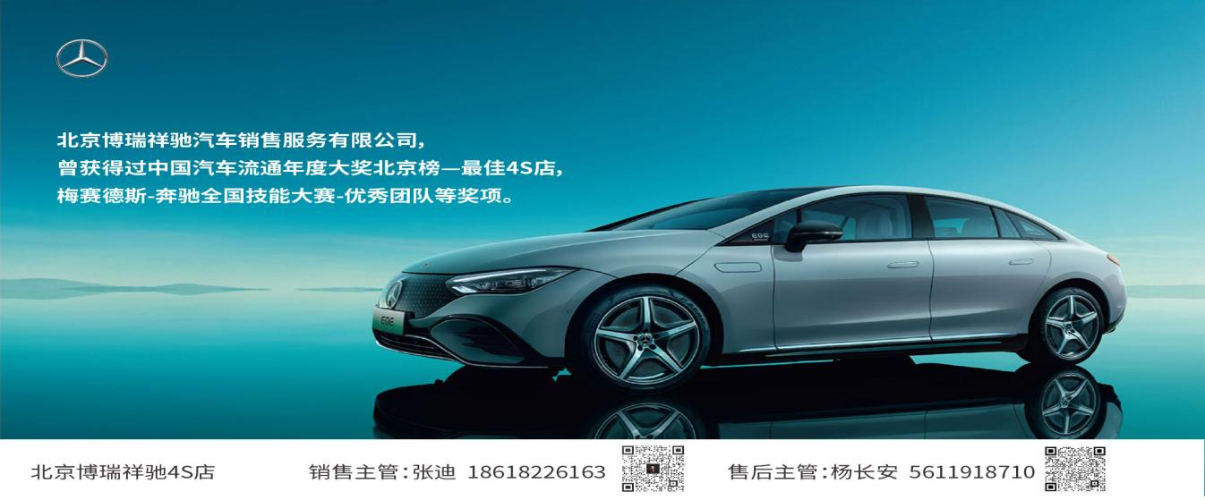

本店所售的梅赛德斯-奔驰全系车型（特价车型除外），华北电力大学教职工可在展厅新车价格各项优惠后的基础上，专属额外享受以下优惠；

**奔驰新车销售优惠政策：**

1. **置换购车享3000-15000元置换补贴。**
2. **置换购车赠价值3000元喷漆券一张。**
3. **购置新车赠送3000元精品抵用券一张。**
4. **购买国产隐形车衣套餐免费升级进口魔术师品牌隐形车衣。**

**已购奔驰车用户售后服务优惠政策：**

1. **享受车辆维修保养工时费六折优惠(不含钣喷项目)。**

**二．北京博瑞祥云汽车销售服务有限公司，经营汽车品牌：奥迪**

**博瑞祥云销售主管：杨柳，手机号码：13911135620**

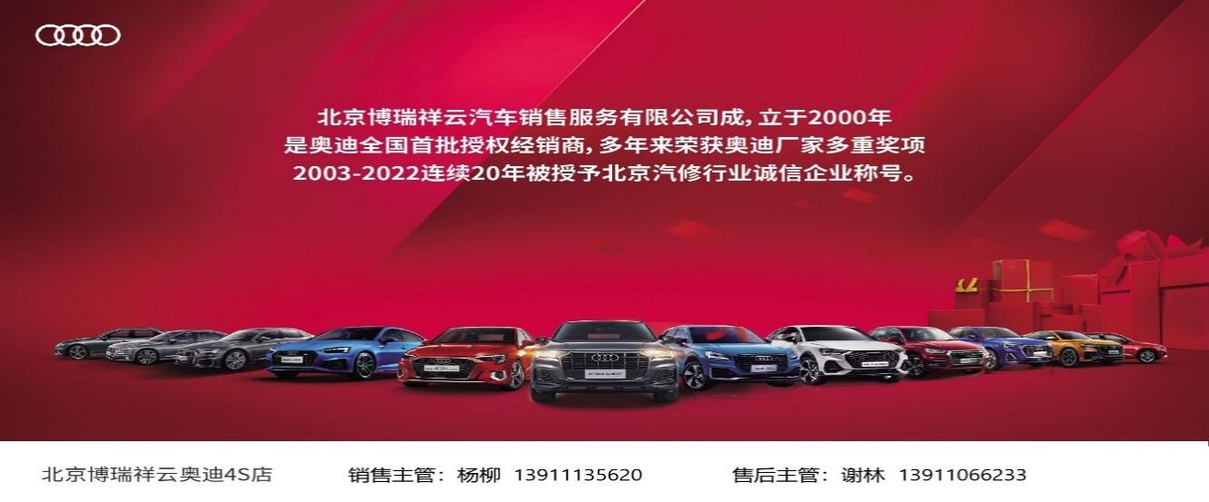

本店所售全系车型（特价车型除外），华北电力大学教职工可在展厅新车价格各项优惠后的基础上，专属额外享受以下优惠；

**奥迪新车销售优惠政策：**

**1.奥迪车型（特价车型除外）在市场销售价格基础上再给予每辆车1% 的现金或等价产品的额外优惠。**

**2.奥迪Q6、A5L属于特价车型享受赠送5000元积分。**

**2.可预约上门试乘试驾体验服务并提供试驾礼。**

**3.免费上门评估服务。**

**5.应邀参加会员俱乐部活动。**

**6.店内购买奥迪原厂延保赠送六次基础保养。**

**7.专人服务接待享受绿色通道。**

**已购奥迪车用户售后服务优惠政策：**

**1、维修保养上门取送车服务**

**2、店内维修保养享受工时六折优惠（不含钣喷项目）**

**3、24小时免费道路救援**

**4、一年四次免费检测**

**5、售后维修可预约维修代步车**

**6、续保大用户优惠政策**

**三．北京博得宝汽车销售服务有限公司，经营汽车品牌：宝马**

**博得宝销售主管：王立东，手机号码：13581535223**

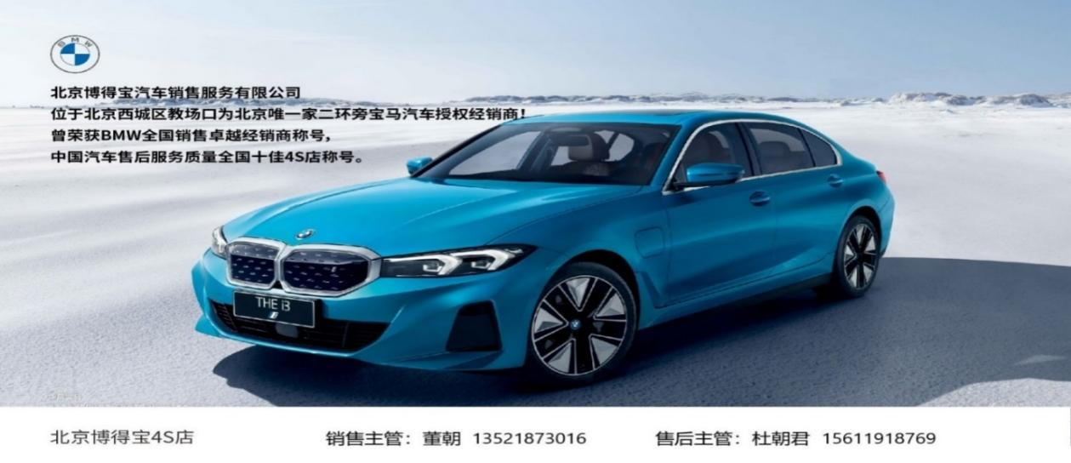

本店所售全系车型（特价车型除外），华北电力大学教职工可在展厅新车价格各项优惠后的基础上，专属额外享受以下优惠；

**宝马新车销售政策：**

**1、购全系车型享3000-8000元专属补贴**

**2、置换成功送3次基础保养礼包**

**已购宝马车用户售后服务优惠政策：**

**1、享受车辆维修保养工时费六折优惠（不含钣喷项目）。**

**2、享受20公里免费接送车辆服务。**

**4、享受车辆出险维修额外赠送机油机滤保养1次。**

**5、享受首次进店维修保养赠车内臭氧杀菌1次**。

**四．北京祥龙博瑞一分公司—沃尔沃4S店，经营汽车品牌：沃尔沃**

**沃尔沃销售主管：徐彬，手机号码：18612700657**

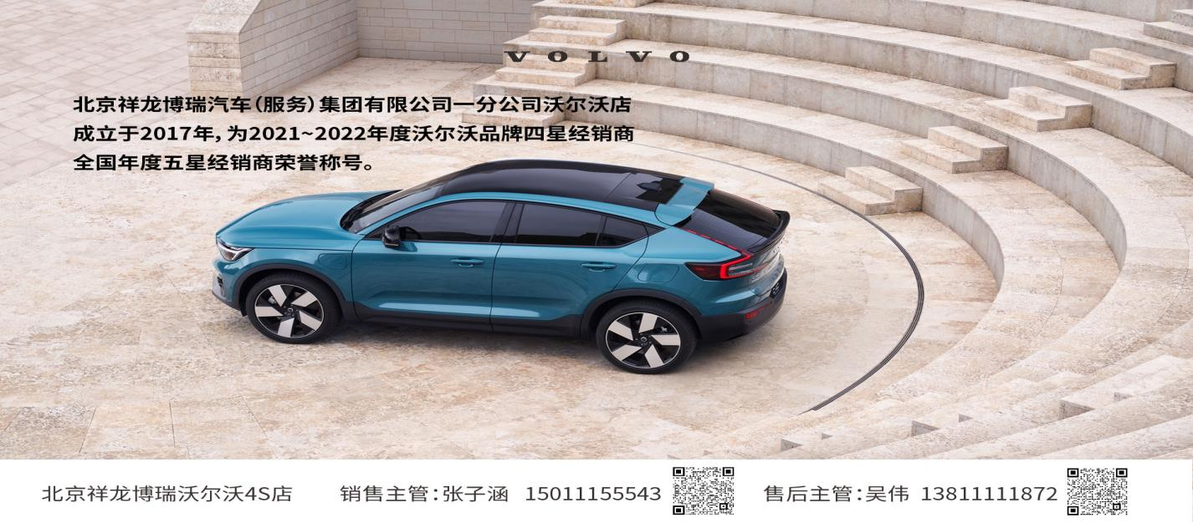 本店所售全系车型（特价车型除外），华北电力大学教职工可在展厅新车价格各项优惠后的基础上，专属额外享受以下优惠；

**沃尔沃新车销售政策：**

**1.全系沃尔沃车型在市场销售价格基础上再给予每辆车5000元现金或等价产品的额外优惠。**

**2.可预约上门试乘试驾体验服务并提供试驾礼。**

**3.免费上门评估服务。**

**4.店内购买原厂延保赠送一次基础保养。**

**5.指标人直系亲属有在职警务人员，在以上所有权益外，额外多优惠4%现金优惠。**

**已购沃尔沃车用户售后服务优惠政策：**

**1、维修保养上门取送车服务**

**2、店内维修保养享受工时六折优惠（不含钣喷项目）**

**3、24小时免费道路救援**

**五．北京博瑞祥宇汽车销售服务有限公司，汽车品牌：AITO（问界）**

**大客户销售主管：宋海龙，电话：13661392248**



本店所售全系车型（特价车型除外），华北电力大学教职工可在展厅新车价格各项优惠后的基础上，专属额外享受以下优惠；

**问界（赛力斯）新车销售政策：**

**2.可预约上门试乘试驾体验服务并提供试驾礼。**

**3.购新车赠送基础维修保养2次。**

**4.购车赠送3M半车车窗膜礼包（前风挡+两前窗）。**

**5.以上两项赠送等价值4000元。**

**已购问界车用户售后服务优惠政策：**

**1、维修保养上门取送车服务**

**2、24小时免费道路救援**

**3、春假秋冬四季健诊服务**

**4、售后维修可预约维修代步车**

**5、维修保养免费洗车充电服务**

**六.北京祥龙博瑞一分公司—红旗体验中心，经营汽车品牌：红旗**

**红旗销售主管：王腾飞，手机号码：13811262321**



本店所售全系车型（特价车型除外），华北电力大学教职工可在展厅新车价格各项优惠后的基础上，专属额外享受以下优惠；

**（1）再额外享受新车指导价2 % 的现金优惠。**

**（2）赠送价值2000元装饰。**

**七.北京博瑞祥弘汽车销售服务有限公司，经营汽车品牌：一汽大众**

**博瑞祥弘大客户销售专员：王爽，手机号码：13581532926**

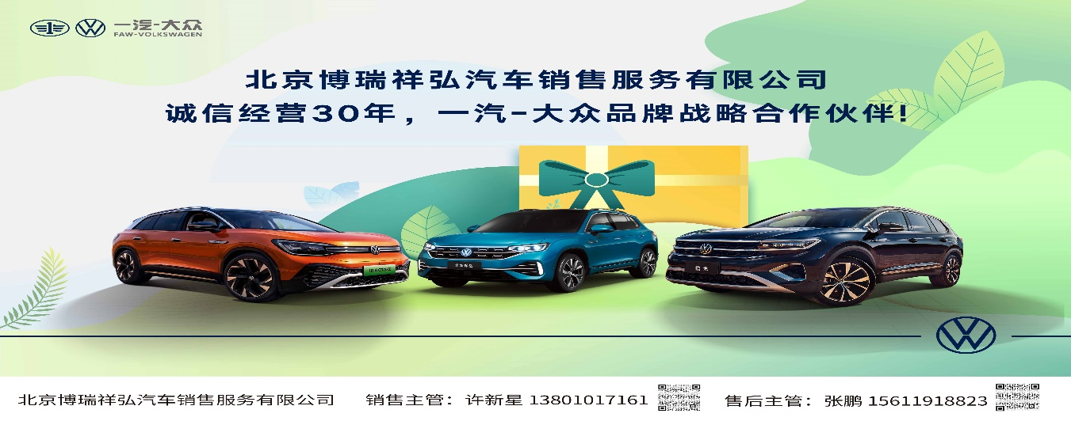本店所售全系车型（特价车型除外），华北电力大学教职工可在展厅新车价格各项优惠后的基础上，专属**再额外享受2000元现金优惠。**

**已购车用户售后服务优惠政策：**

**1、维修保养上门取送车服务**

**2、店内维修保养享受工时六折优惠（不含钣喷项目）。**

**3、24小时免费道路救援**

**八．北京博瑞翔达汽车销售服务有限公司，经营汽车品牌：红旗新能源车，大客户销售主管：刘金良，电话：18513168875**

本店所售全系车型（特价车型除外），华北电力大学教职工可在展厅新车价格各项优惠后的基础上，专属额外享受以下优惠；

**（1）再额外享受新车指导价2 % 的现金优惠。**

**（2）赠送价值3880元装饰套餐礼包。**

**年检验车优惠方案**

**北京博瑞祥顺机动车检测公司年检验车社会公开收费价格为390元/1次，现专属对华北电力大学教职工私家车的收费是336元/1次。**

**北京博瑞祥顺机动车检测公司副总经理耿东杰，手机号码：13911601791；**